
Trafficon Line LC
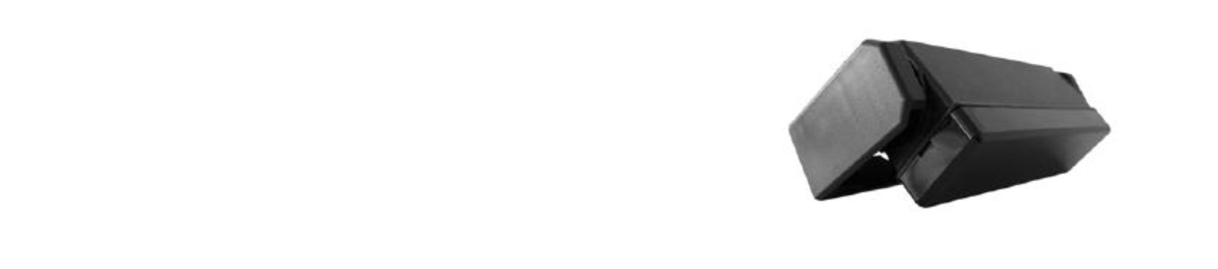
• | Bramka świetlna – skaner z 12 wiązkami podczerwieni
• | Dynamiczne monitorowanie na całej szerokości drzwi
• | Automatyczne dopasowanie do warunków pogodowych
• | Funkcja Teach-In dla wszystkich konfiguracji roboczych
Dane techniczne
Napięcie zasilania: |  | 12-30 V DC
Pobór prądu: |  | maks. 100 mA
Czas odpowiedzi WŁ/WYŁ |  | ok. 50 ms / 200 ms
Czerwona dioda LED wskazująca funkcję: |  | Włączona przy detekcji obiektu, miga podczas fazy teach-In (uczenia)
Wyjście sygnałowe: |  | 1 tranzystor typu PNP z zabezpieczeniem przeciwzwarciowym
 |  | Napięcie przełączania 30 V DC
 |  | Prąd przełączania 200 mA
Tryb przełączania |  | Włączenie wyjścia w przypadku detekcji
Sygnał wejściowy IN (WE): |  | Wysoki: >10 V DC do 30 V DC
 |  | Niski: <2 V DC do 0 V DC bądź otwarty
Obszar detekcji |  | Przy wysokości montażu 2000 mm
 |  | Maksymalny obszar detekcji 2300 mm x 80 mm
 |  | Minimalny obszar detekcji 160 mm x 80 mm
Temperatura pracy: |  | od -25°C do +60°C
Bouchestrafce 12 • 12435 Berlin • Tel: +49 [0130 533 114 70 • Fax +49 [0130 533 114 80 • E-Mail: info@mtcontrols.de • http://www.mtcontrols.de

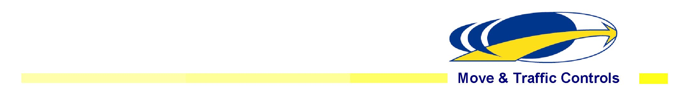
Wymiary
 | Montaż wpuszczany
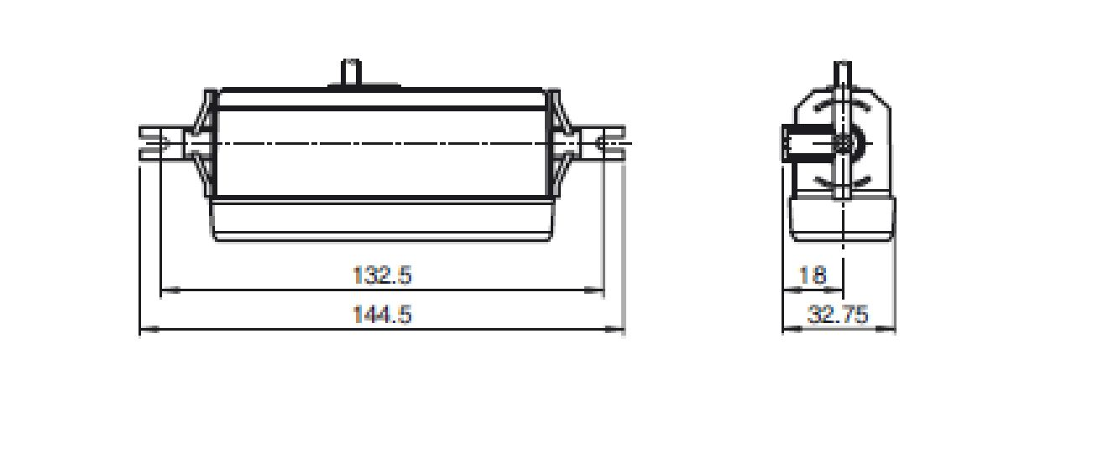 |  |  | Czujnik obrotowy w zakresie 10°
Podłączenie elektryczne
 | Rodzaj połączenia: przewód 1000 mm, bezhalogenowy
 | Wyjście elektroniczne
 | Przypisanie styków:
 | Sygnał kolor przewodu
 | Wyjście sygnałowe | zielony
 | Ub+ | brązowy
 | IN (WE; wyzwalacz ze sterownika drzwi) | żółty
 | GND (masa) | biały
Bouchestrafce 12 • 12435 Berlin • Tel: +49 [0130 533 114 70 • Fax +49 [0130 533 114 80 • E-Mail: info@mtcontrols.de • http://www.mtcontrols.de

Pole detekcji
Obszar wejścia Wysokość: 2000 mm Szerokość: ok. 1200 mm
Wykres czasowy dla włączenia sygnału IN
ruch drzwi
sygnał wejściowy IN
Bouchestrafce 12 • 12435 Berlin • Tel: +49 [0]30 533 114 70 • Faks +49 [0]30 533 114 80 • E-Mail: info@mtcontrols.de • http://www.mtcontrols.de
Start
Czas reakcji
otwarty
zamknięty
Ub+
GND (masa)
